МУЗЕЙ ТРАДИЦИИ НА РУСИ
Мини-музей ТРАДИЦИИ НА РУСИ расположился в подготовительной группе «Рябинка».
В нем представлены три раздела. Первый раздел рассказывает о традиции ярморочных гуляний. Второй раздел демонстрирует традиции украшать елку Рождество и Новый год. Третий раздел мини-музея – традиция играть куклами.
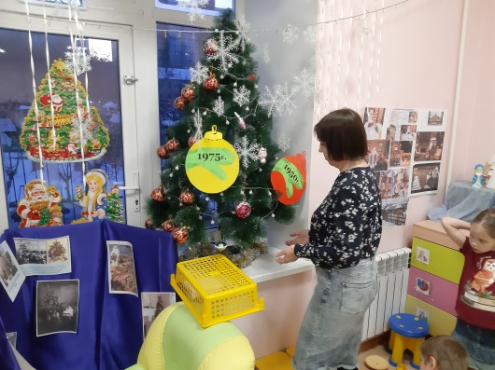
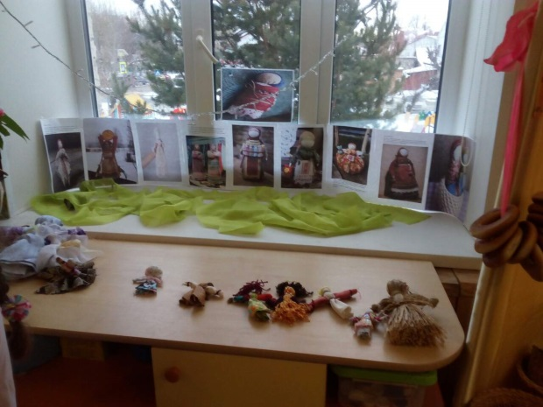
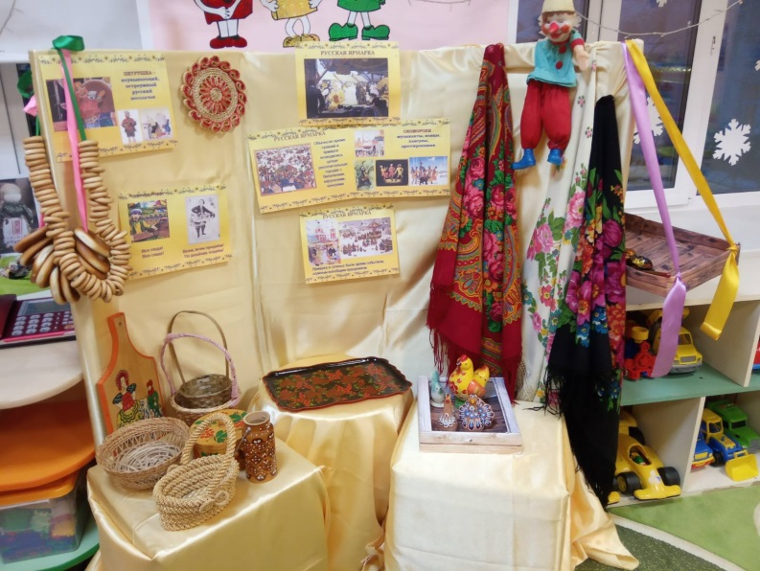
Продуктивная деятельность
В мини-музее. интересно не только рассматривать экспонаты, но и попробовать сделать своими руками. Дети рисуют узоры по народным мотивам. Пробуют себя в роли коробейников. Мастерят кукол из ниток и материи.
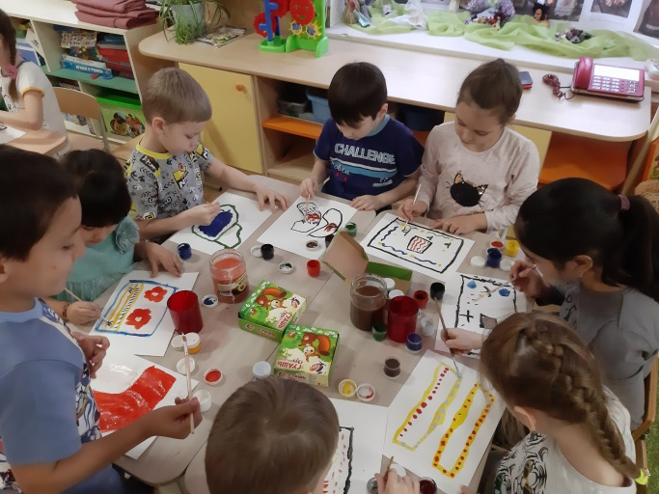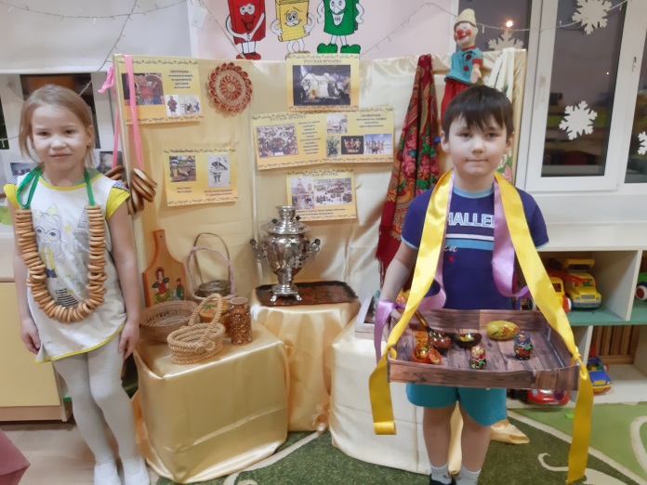
Посетители мини-музея.
Гостями музея Матрешки стали не только дети группы «Рябинка», но и первоклассники - выпускники детского сада, а так же дети всех возрастных групп 7 корпуса.
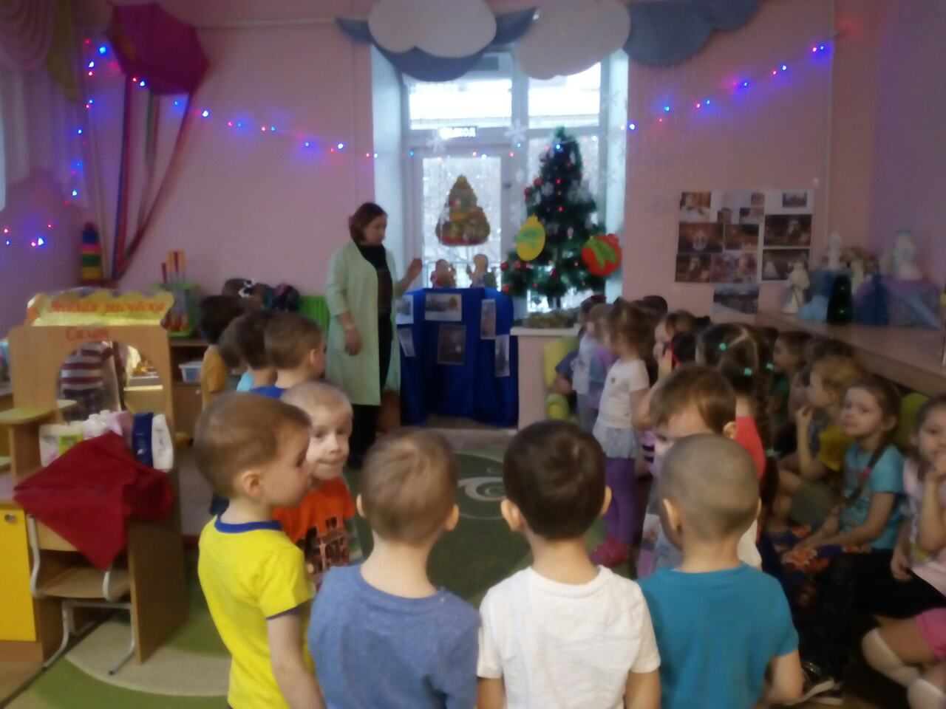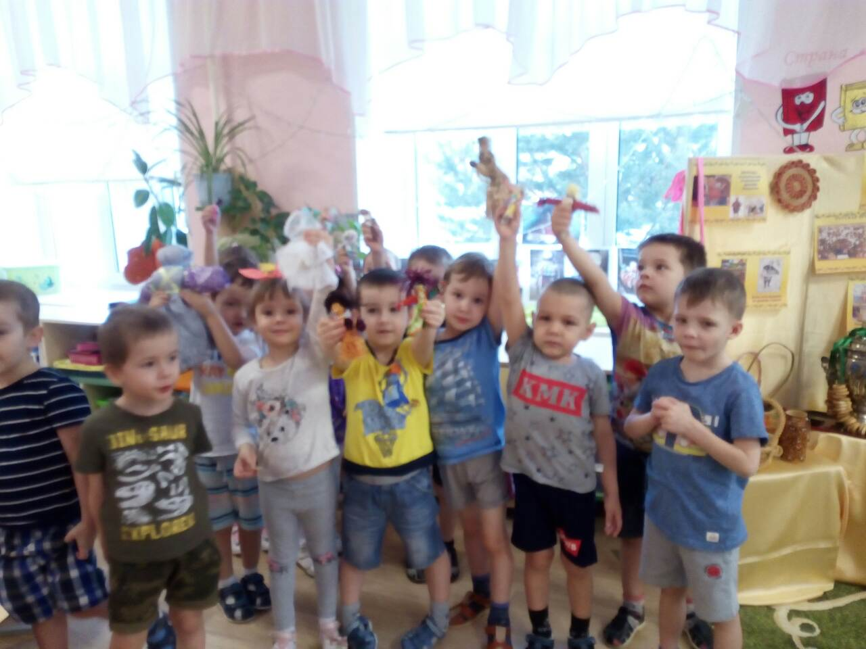

Вечер в мини-музее.
Посетителями мини-музея в вечернее время, конечно же, стали родители воспитанников. Бабушки и дедушки, а так же гости нашего корпуса. Дети с удовольствием делятся своими новыми познаниями и демонстрируют экспонаты музея гостям..
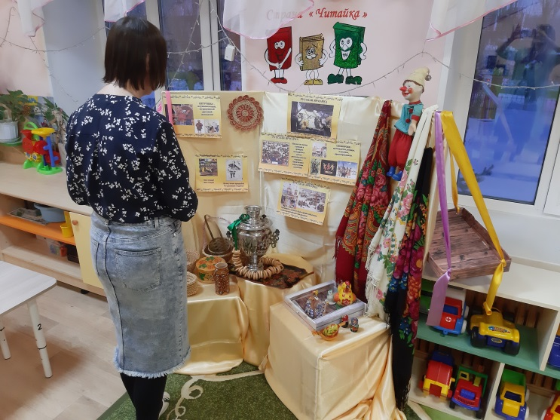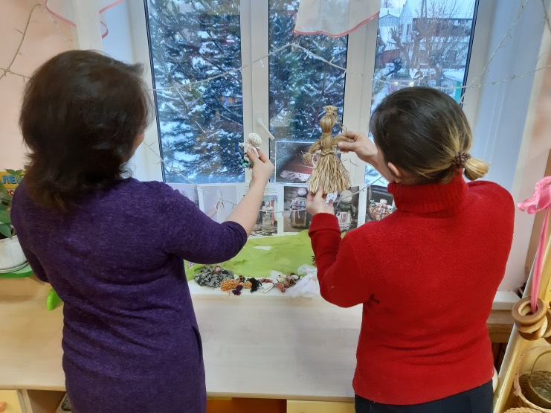
Интерактивный музей
Мини-музей в детском саду - это когда, экспонаты можно исследовать, потрогать, понюхать, поиграть… Экскурсовод дает такую возможность всем.
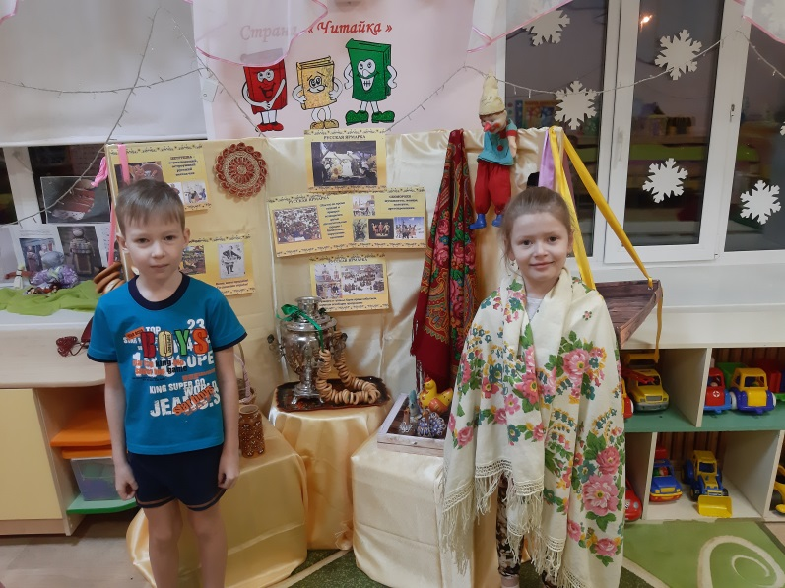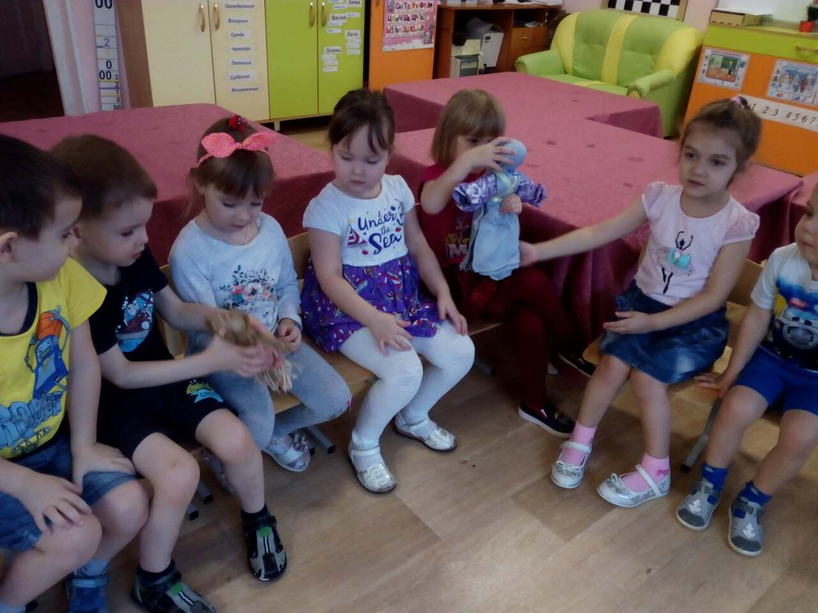
Экскурсовод мини-музея
Организаторами данного мини-музея стали педагоги Чикарева Елена Валерьевна, Кармалита Татьяна Ивановна, Яковлева Ольга Сергеевна. Экскурсоводами , наряду с педагогами выступали дети подготовительной группы.
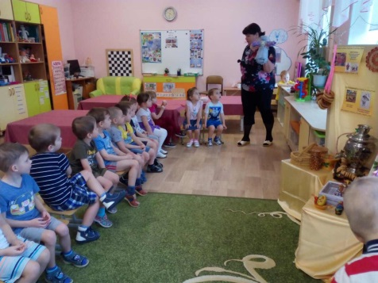
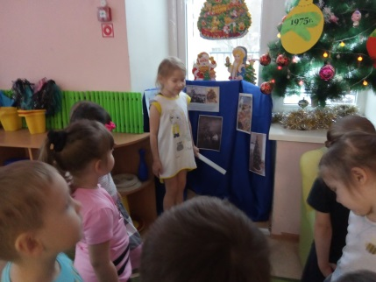
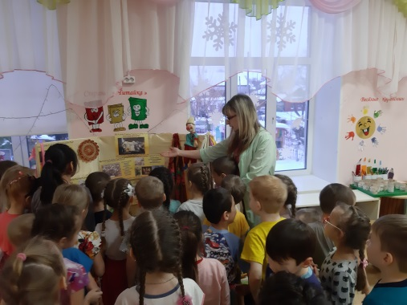
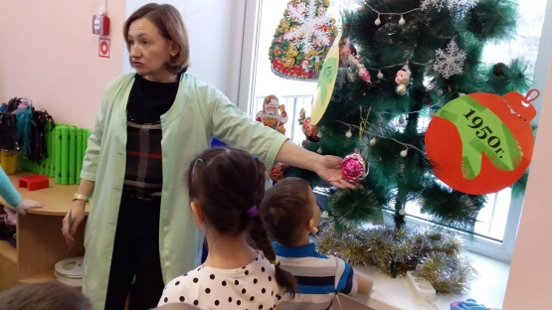
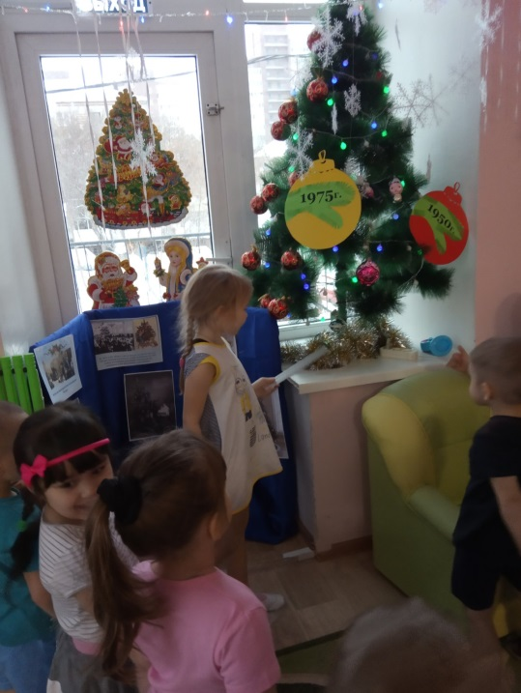

Путешествие по реке времени
Путешествуя по реке времени, детям лучше удаётся усвоить временные рамки. Это Еще одно очень важное и интересное занятие в мини –музее группы. Расставить картинки или предметы с учетом древнего времени, старины или нашего времени.
